Министерство цифрового развития,
Связи и Массовых Коммуникаций
Российской Федерации
Ордена Трудового Красного Знамени
Федерального государственное бюджетное
образовательное учреждение
высшего образования
«МОСКОВСКИЙ
ТЕХНИЧЕСКИЙ УНИВЕРСИТЕТ
СВЯЗИ И ИНФОРМАТИКИ»
(МТУСИ)
Лабораторная работа № 3
по дисциплине «Прикладные информационные системы»

Выполнил: студент группы БСТ2251
Таланов А.А.
Студенческий билет № 3БСТ22369

Москва 2026
Содержание
Цель работы: 3
Ход работы 3
Вывод 6

Цель работы:
- Создание модели данных (Article) в Django с различными типами полей и методами отображения.
- Регистрация модели в административном интерфейсе и настройка отображения списка записей.
- Освоение работы с шаблонами и передачи контекста (списка статей) для динамической генерации страницы.
- Получение навыков создания представлений, настройки URL-маршрутов и вывода данных из базы.
- Практическое взаимодействие с базой данных SQLite через административную панель и напрямую через менеджер БД.

Ход работы
На рисунке 1 представлен внешний вид стандартной административной панели Django, которая стала доступна после выполнения всех настроек проекта. В левой части экрана можно наблюдать раздел «ARTICLES», где появилась возможность добавлять и изменять записи созданной модели «Articles».
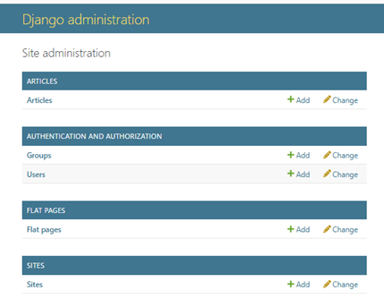
Рисунок 1 – Интерфейс административной панели Django после регистрации модели статей
Добавление записей в административной консоли представлено на рисунке 2.
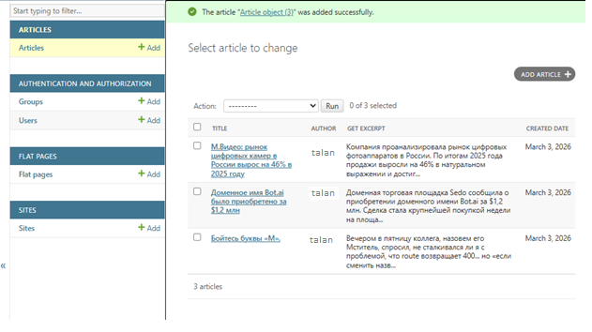
Рисунок 2. Пример добавленных записей
Подключение к базе данных проекта с помощью DBeaver и просмотр существующих записей
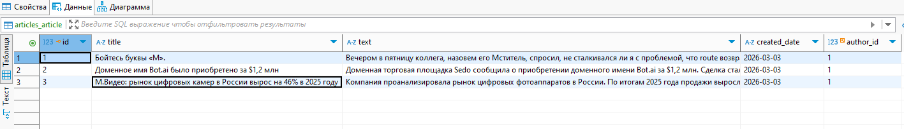
Рисунок 3. Просмотр записей через DBeaver
Добавление новой записи в базу данных и отображение на фронте представлено на рисунках 4 и 5.
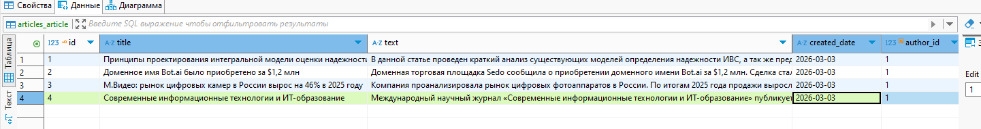
Рисунок 4. Добавление новой записи
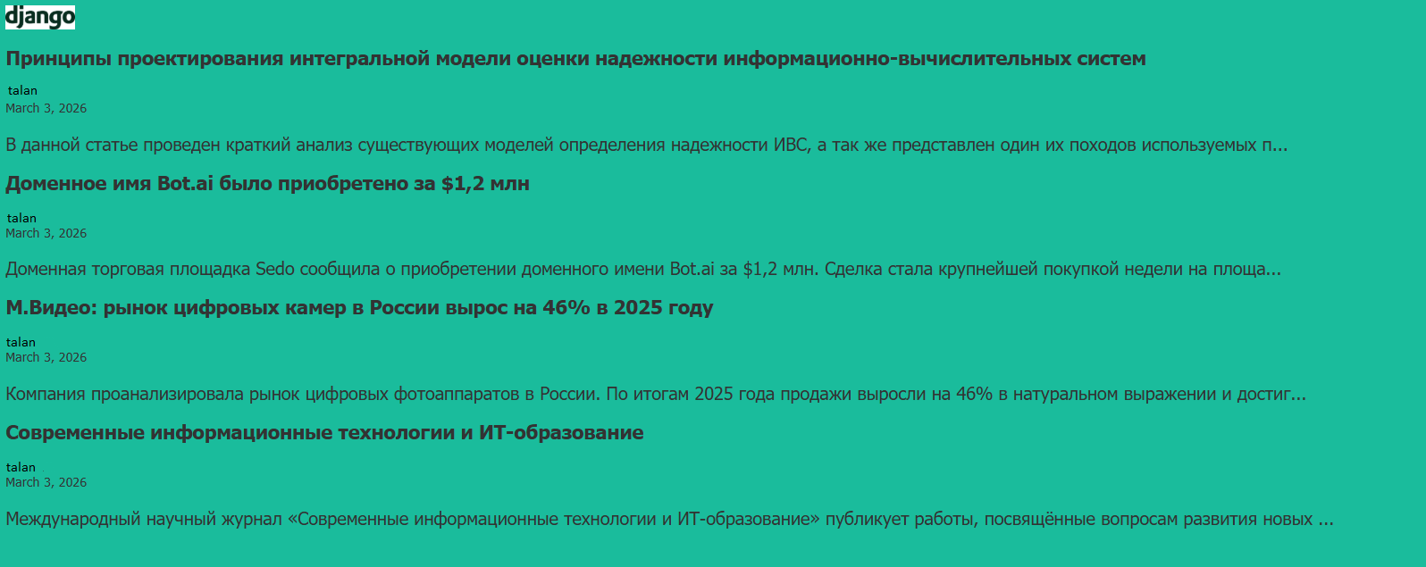
Рисунок 5. Отображение новой записи на фронте

Вывод
В ходе лабораторной работы была создана модель данных Article, включающая поля заголовка, автора, текста и даты создания, а также методы для удобного отображения записей. Модель была зарегистрирована в административной панели Django с настройкой отображения списка статей через файл admin.py, что позволило управлять записями через удобный интерфейс. Было создано несколько статей через админку, а также проведено редактирование записей напрямую в базе данных SQLite для закрепления навыков работы с БД.
Кроме того, было разработано представление archive и соответствующий шаблон archive.html, который динамически выводит все имеющиеся статьи, используя переданный через контекст список записей. В шаблоне был применён цикл для отображения каждой статьи с заголовком, автором, датой и кратким содержанием. Таким образом, были успешно освоены основные принципы работы с моделями, администрированием и выводом данных в Django.

